Chương trình kiểm tra tăng cường (CIC) của Riyard MoU về các thiết bị nâng hạ của tàu
Theo maritimecyprus
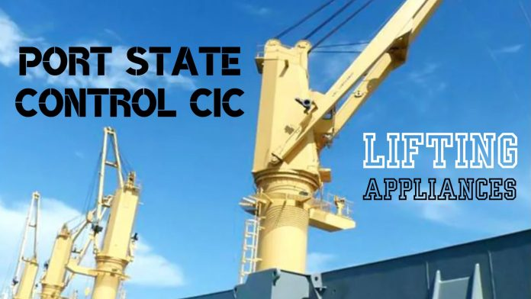
Các thiết bị nâng hạ trên boong như cần trục, cần cẩu của tàu hàng tổng hợp, cần cẩu vật tư, thực phẩm, v.v. giúp đưa các vật dụng /hàng nặng lên/xuống khỏi tàu. Vì các hệ thống máy móc trên boong này phải chịu tải liên tục nên các bộ phận của chúng bị mòn với tốc độ nhanh hơn, do đó cần phải bảo trì định kỳ. Không thực hiện điều này có thể dẫn đến lỗi hệ thống, tai nạn đáng tiếc và mất mát về tính mạng và tài sản.
Quy định mới của SOLAS đưa ra dự thảo Hướng dẫn liên quan cho các Thiết bị nâng - MSC.1/Circ.1663.
Các Cơ chức năng của các nước thành viên của Thoa thuận về Kiểm tra của Nước có cảng thuộc Khu vực Riyadh MOU (RMOU) sẽ bắt đầu Chiến dịch Kiểm tra Tăng cường (CIC) tập trung vào Thiết bị nâng hạ của Tàu.
CIC này sẽ được thực hiện trong thời gian ba tháng, bắt đầu vào ngày 1 tháng 9 năm 2024 và kết thúc vào ngày 30 tháng 11 năm 2024.
Thiết bị nâng là bất kỳ thiết bị nào của tàu chở hàng được sử dụng để:
    - Bốc, dỡ hoặc chuyển hàng
    - Nâng và hạ các tấm nắp hầm hàng
    - Nâng hạ vật nặng trong buồng máy
    - Cẩu lương thực, thực phẩm, vật tư của tàu
    - Cần nâng, chuyển các ống mềm
    - Hạ và thu hồi xuồng cứu sinh và xuồng cứu nạn
    - Cần cẩu nâng chuyển người.
Mục tiêu chính của CIC là đảm bảo thuyền viên được huấn luyện đầy đủ và thành thạo với các loại thiết bị nâng hạ khác nhau, có khả năng kịp thời nhận ra được các mối nguy tiềm ẩn và hiểu biết về các hành động thích hợp cần thực hiện trong các tình huống khẩn cấp. Hơn nữa, nó nhằm mục đích xác nhận rằng tất cả các thành viên thủy thủ đoàn đều có trình độ chuyên môn cần thiết cho vai trò tương ứng của họ và có quyền được đọc các sổ tay hướng dẫn an toàn hiện có trong đó đưa ra những thực hành tốt cho từng nhiệm vụ. Chiến dịch này cũng nhằm đảm bảo thủy thủ đoàn thực hiện việc bảo dưỡng định kỳ các thiết bị và thiết bị nâng của tàu.
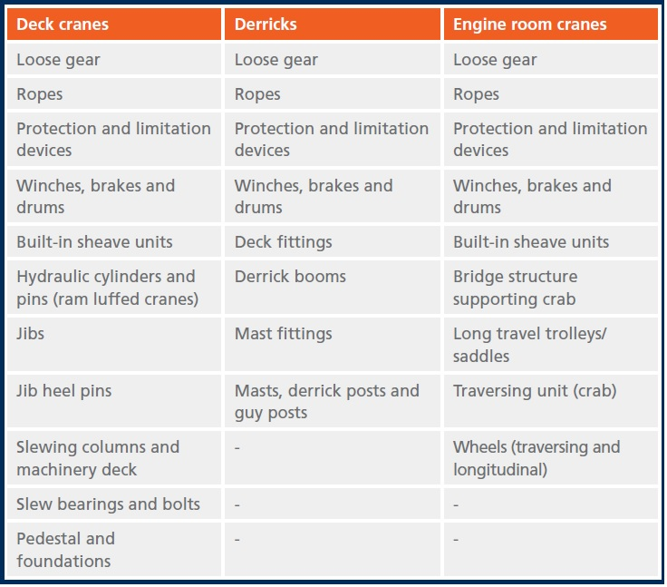
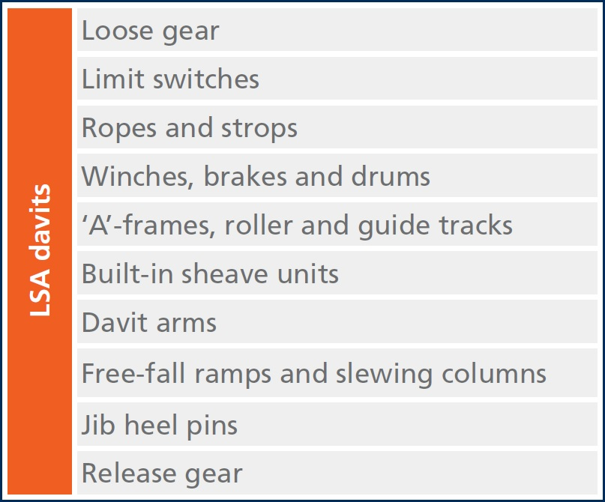
Trong suốt thời gian của chiến dịch, các Cơ quan chức năng của nước thành viên của Riyadh MOU sẽ, trong phạm vi nguồn lực sẵn có, kiểm tra càng nhiều tàu càng tốt kết hợp với các cuộc kiểm tra Kiểm tra định kỳ của Nước có cảng.
Mỗi tàu sẽ chỉ phải trải qua một cuộc kiểm tra theo CIC này trong thời gian diễn ra chiến dịch. Chiến dịch sẽ tập trung vào việc tuân thủ trên tất cả các loại tàu và sẽ bao gồm việc kiểm tra các hạng mục cụ thể liên quan đến chiến dịch, cùng với việc kiểm tra thường xuyên của Cơ quan Kiểm tra của nước có Cảng.
Các sỹ quan Kiểm tra của Chính quyền Cảng (PSCO) sẽ sử dụng một danh sách gồm 10 câu hỏi để đánh giá tính đầy đủ và sự tuân thủ của các Thiết bị và Thiết bị nâng của Tàu với các quy định liên quan, đảm bảo rằng thuyền trưởng và thuyền viên quen thuộc với các hoạt động liên quan đến các thiết bị này và xác minh rằng thiết bị được bảo trì và hoạt động tốt.
Bất kỳ thiếu sót nào được phát hiện sẽ được PSCO ghi lại. Kết quả của chiến dịch sẽ được phân tích và những phát hiện sẽ được trình lên Tổ chức Hàng hải Quốc tế.
Dưới đây, bạn có thể tìm thấy danh sách kiểm tra liên quan, nó sẽ giúp Thuyền trưởng, các sĩ quan và thủy thủ đoàn chuẩn bị cho cuộc kiểm tra CIC này. Danh sách kiểm tra này đóng vai trò là một hướng dẫn toàn diện để đảm bảo rằng tất cả các biện pháp cần thiết đều được áp dụng, từ đó làm tăng khả năng đạt được kết quả kiểm tra thành công. Việc tuân thủ danh sách kiểm tra này sẽ giúp xác định ra và giải quyết mọi vấn đề tiềm ẩn trước khi kiểm tra, đảm bảo rằng tàu đáp ứng các tiêu chuẩn bắt buộc.
Bạn có thể tải xuống Danh sách kiểm tra PSC CIC có liên quan tại đây để chuẩn bị cho Tàu và Thuyền viên:
https://maritimecyprus.com/wp-content/uploads/2024/08/CIC-on-Ships-Lifting-Appliances.pdf

